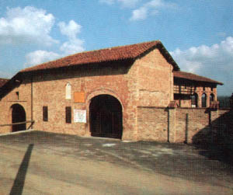
MORIALDO
Se encuentra a 2 kms del Colle, sobre la ruta que bordea la colina. La pequeña iglesia de San Pietro y la habitación de don Calosso, fue frequentada por Juancito, don Cafasso y Domingo Savio. A poca distancia de la iglesia, completamente reestructurada según la arquitectura original, se encuentra la casa de Domingo Savio, donde vivió casi 10 años. Ahora es la casa de los adolescentes, donde se recuerdan los grandes compromisos de la Primera Comunión. Está disponible para hacer retiros de una jornada de duración durante la primavera y el verano.

MONDONIO

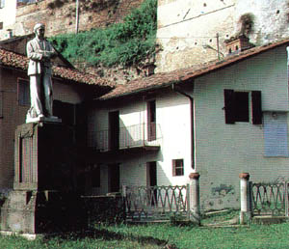
A 5 kms. del Colle se encuentra la casa donde murió Domingo Savio a los 15 años. Puede ser visitada. Poco antes de llegar a la casa, a la derecha sobre una amplia plaza, se puede ver la capilla del cementerio, recientemente restaurada, que conservó durante los primeros años los restos mortales del Santo. En la parte alta de la colina del pueblo se encuentran la iglesia parroquial y la escuela primaria frecuentada por Domingo, con algunos recuerdos de aquellos tiempos.

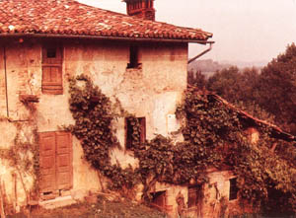

CAPRIGLIO

A 5 kms. del Colle. En la fracción «Cecca» se encuentra la casa nativa de Mamá Margarita y en el pueblo la iglesia que ella frecuentaba. Se puede ver también la escuela primaria frecuentada por Juanito durante dos inviernos

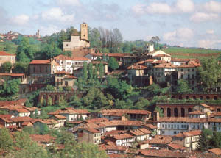
CASTELNUOVO DON BOSCO

A 4 kms. del Colle. Merece un particular interés la iglesia parroquial, en la cual fueron bautizados Juan Bosco, José Cafasso, José Allamano y Juan Cagliero y en la que Domingo Savio recibió la primera comunión.

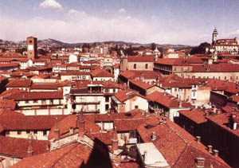
CHIERI

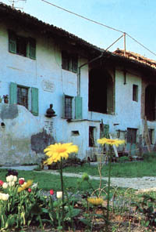
A 13 kms. de Colle. Juan Bosco transcurrió en esta pequeña ciudad 10 años de su vida, entre trabajo y estudio. Las casas, las plazas, el seminario y las iglesias recuerdan su permanencia durante esos años.

MONCUCCO

A 7 kms. Se puede visitar la casa de la familia Moglia, donde Juanito trabajó durante 2 años como dependiente. Se conserva idéntica.
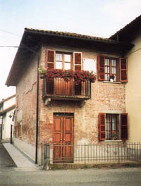

SAN GIOVANNI DI RIVA DI CHIERI

A 9 kms. del Colle se encuentra la casa donde nació Domingo Savio, al lado de la cual se ubica un Centro de Acogida para grupos, con posibilidad de autogestión y hospedaje nocturno. Tel: 011/ 94.69.410

